OA 8 | - Escribe la frase numérica y responde cuántos peces hay.  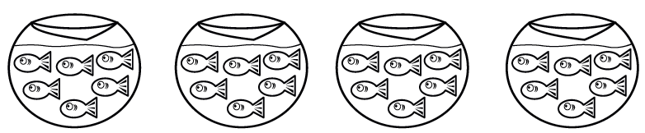  $∙$ =  Hay peces. | 3° Básico  Tomo 1  Capítulo 6  Tablas de multiplicar

